**דוח מסד נתונים גרעיני**

מגישים: איתמר אוחנה 314773169

יונתן טמיר 318168515

אחרי יצירת הטבלאות על פי ההנחיות תתקבלנה התוצאות הבאות:

DSD:

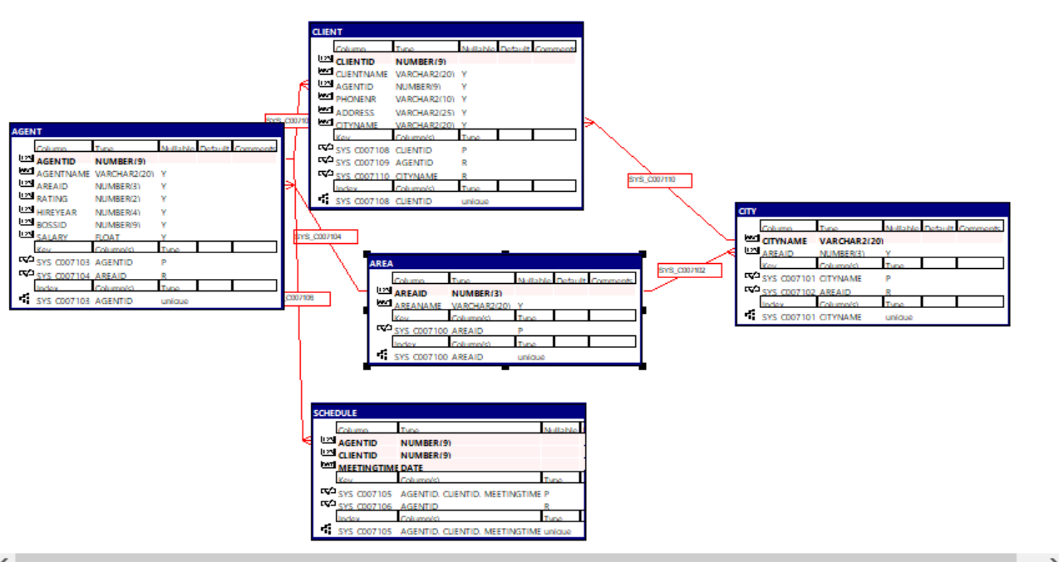

והנה התוכן בחלק מהטבלאות לאחר שאילתות ההכנסה:

AGENT

CITY

